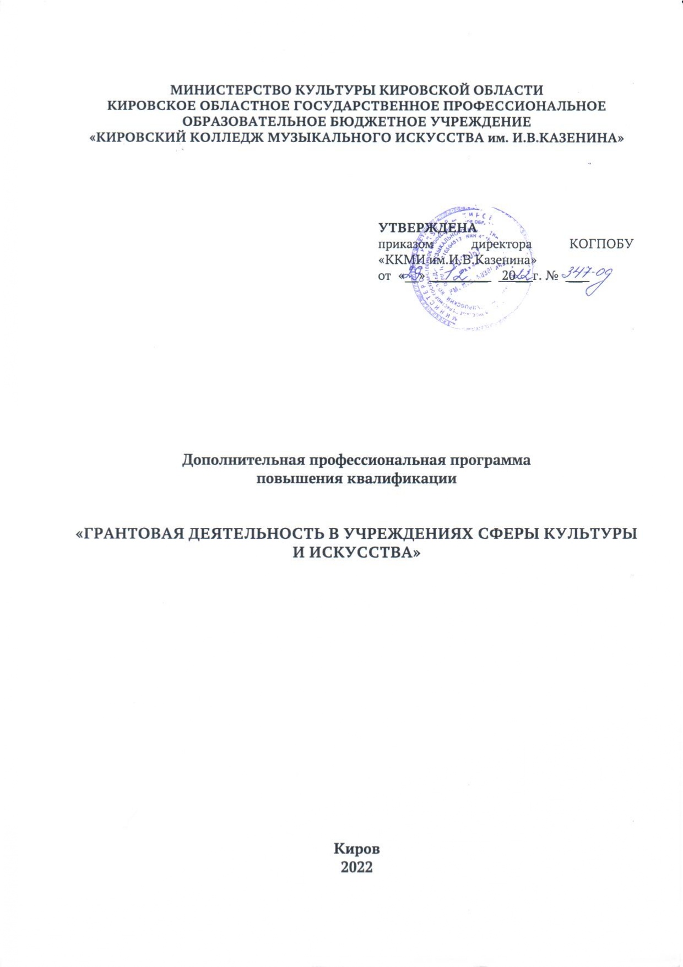

Дополнительная профессиональная программа повышения квалификации «Грантовая деятельность в учреждениях сферы культуры и искусства» представляет собой комплекс учебно-методических документов и материалов, обеспечивающих образовательный процесс в Учебно-методическом центре повышения квалификации Кировского областного государственного профессионального образовательного бюджетного учреждения «Кировский колледж музыкального искусства им.И.В.Казенина». Киров, 2022. 11 с.

© Кировское областное государственное профессиональное образовательное бюджетное учреждение «Кировский колледж музыкального искусства им.И.В.Казенина».
1. Цели и задачи реализации дополнительной профессиональной
программы повышения квалификации (далее – программа)

Целью повышения квалификации является обновление теоретических и практических знаний специалистов в связи с повышением требований к уровню квалификации и необходимостью освоения современных методов решения профессиональных задач, качественное изменение профессиональных компетенций в рамках имеющейся квалификации.
Цель: ознакомление с методикой и технологией эффективной разработки, технического оформления и подачи заявок на участие в грантовых конкурсах в контексте совершенствования общих, универсальных, общепрофессиональных и профессиональных компетенций, необходимых для выполнения видов профессиональной деятельности в рамках имеющейся квалификации.
Задачи:
- развивать общие, универсальные, общепрофессиональные и профессиональные компетенции, связанные с систематизацией теоретических знаний и практического опыта работников в сфере культуры и искусства;
- совершенствовать общие, универсальные, общепрофессиональные и профессиональные компетенции, направленные на повышение уровня профессиональных знаний об исследовательской и проектной деятельности, а так же о реализации проектных решений;
– ориентировать и мотивировать обучающихся на систематическое совершенствование общих, универсальных, общепрофессиональных и профессиональных компетенций в профессиональной деятельности.
2. Нормативные документы разработки программы
Программа разработана в соответствии с:
- Трудовым кодексом Российской Федерации от 30.12.2001 № 197-ФЗ;
- Федеральным законом от 29.12.2012 № 273-ФЗ "Об образовании в Российской Федерации";
- Федеральным законом от 27.07. 2006 г. № 152-ФЗ «О персональных данных»;
- Приказом Минобрнауки России от 01.07.2013 № 499 "Об утверждении Порядка организации и осуществления образовательной деятельности по дополнительным профессиональным программам".
- Приказом Минобрнауки России от 15.11.2013 № 1244 «О внесении изменений в «Порядок организации и осуществления образовательной деятельности по дополнительным профессиональным программам»;
- Методическими рекомендациями по организации итоговой аттестации при реализации дополнительных профессиональных программ (письмо Минобрнауки России от 30.03.2015 № АК-822/06);
- Письмом Министерства образования и науки РФ от 9 октября 2013 г.
N 06-735 "О дополнительном профессиональном образовании" (вместе «Разъяснениями о законодательном и нормативном правовом обеспечении дополнительного профессионального образования»);

- Уставом КОГПОБУ «Кировский колледж музыкального искусства им. И.В.Казенина» (утв. решением министерства культуры Кировской области от 22.03.2021 №11);

- Федеральными государственными образовательными стандартами среднего профессионального и высшего образования в сфере культуры и искусства.
3. Планируемые результаты обучения
В результате освоения программы обучающийся должен овладеть знаниями, умениями и навыками для расширения и углубления имеющихся компетенций, необходимых в его профессиональной деятельности. Наименования компетенций указываются в соответствии:
ФГОС СПО по специальностям УГСН 44.00.00 Образование и педагогические науки, 50.00.00 Искусствознание, УГСН 51.00.00 Культуроведение и социокультурные проекты, УГСН 52.00.00 Сценические искусства и литературное творчество, УГСН 53.00.00 Музыкальное искусство, УГСН 54.00.00 Изобразительное и прикладные виды искусств:
общие компетенции
ОК 8. Самостоятельно определять задачи профессионального и личностного развития, заниматься самообразованием, осознанно планировать повышение квалификации.
ФГОС СПО 53.02.01 Музыкальное образование
профессиональные компетенции вида деятельности – методическое обеспечение процесса музыкального образования:
ПК 4.5. Участвовать в исследовательской и проектной деятельности
ФГОС СПО 54.02.06 Изобразительное искусство и черчение
профессиональные компетенции вида деятельности – методическое обеспечение реализации образовательных программ по изобразительному искусству и черчению:
ПК 5.5.Участвовать в исследовательской и проектной деятельности

ФГОС СПО 44.02.03 Педагогика дополнительного образования
профессиональная компетенция вида деятельности – методическое обеспечение образовательного процесса:
ПК 3.5. Участвовать в исследовательской и проектной деятельности в области дополнительного образования детей.
ФГОС ВО по направлениям бакалавриата по УГСН 51.00.00 Культуроведение и социокультурные проекты, 52.00.00 Сценические искусства и литературное творчество, 53.00.00 Музыкальное искусство, 54.00.00 Изобразительное и прикладные виды искусств:
из группы универсальных компетенций – разработка и реализация проектов:
УК-2. Способность определять круг задач в рамках поставленной цели и выбирать оптимальные способы их решения, исходя из действующих правовых норм, имеющихся ресурсов и ограничений.
из группы общепрофессиональных компетенций – государственная культурная политика:
ОПК-5. Способен ориентироваться в проблематике современной государственной культурной политики Российской Федерации
ФГОС ВО 43.03.01 Педагогическое образование
из группы универсальных компетенций – разработка и реализация проектов:
УК-2. Способность определять круг задач в рамках поставленной цели и выбирать оптимальные способы их решения, исходя из действующих правовых норм, имеющихся ресурсов и ограничений.

4. Категория обучающихся и требования к базовому уровню образования обучающихся
Руководители, заместители руководителей и сотрудники областных и муниципальных учреждений сферы культуры и искусства, учреждений образования в сфере культуры, имеющие среднее профессиональное или высшее образование.
5. Форма обучения
Очная, очно-заочная, в том числе с использованием дистанционных образовательных технологий.

6. Трудоёмкость освоения программы
Освоение программы рассчитано на 44 часа.

7. Виды учебных занятий (работ)
Лекционные занятия, семинарские занятия, практикум (разработка заявки для участия в конкурсе на получение гранта).

8. Календарный учебный график

Календарный учебный график представляется в форме расписания занятий при наборе групп на обучение.

9. Примерный учебный план «Грантовая деятельность в учреждениях сферы культуры и искусства»
 | Наименование разделов, дисциплин, модулей | Объём в часах
 |  | Всего | Аудиторных часов | Самостоятельная работа
Раздел 1. | Психологические и социальные факторы мотивации кадров к участию в грантовой деятельности | 8 | 4 | 4
Раздел 2. | Государственная культурная политика в РФ: возможности для проектных инициатив | 8 | 4 | 4
Раздел 3. | Работа учреждений сферы культуры и искусства с российскими фондами и грантодающими организациями | 8 | 4 | 4
Раздел 4. | Практика грантовой деятельности в учреждениях культуры и искусства | 8 | 4 | 4
Раздел 5. | Работа с заявкой для участия в конкурсах, объявляемых грантооператорами | 8 | 4 | 4
 | Итоговая аттестация | 4 | 4
 |  | 44 | 24 | 20

На основании учебного плана при наборе группы на обучение разрабатывается учебно-тематический план, который включает наименование программы, цель обучения, категорию обучающихся, форму обучения, трудоемкость освоения программы (объем часов аудиторной и самостоятельной работы), срок обучения.
Разделы учебного плана конкретизируются наименованием тем лекционных и практических занятий и других видов учебных занятий и учебных работ.
Самостоятельная работа обучающихся представляет собой обязательную часть образовательной программы и выполняется обучающимся вне аудиторных занятий в соответствии с заданиями преподавателя. Самостоятельная работа может выполняться обучающимися в читальном зале библиотеки и в домашних условиях. Результаты самостоятельной работы контролируются преподавателем.
10. Рабочая программа модулей
Раздел 1. Психологические и социальные факторы мотивации кадров к участию в грантовой деятельности

Понятие «мотивация» в контексте формирования эффективной грантовой деятельности, акцент на психологической составляющей. Обзор перспективных теорий мотивации на основе их теоретической и практической значимости в изменившихся социально-экономических условиях. Принципы реализации эффективной мотивации работников с учетом личных и корпоративных целей и ценностей. Макеты индивидуальной системы мотивирования сотрудников.

Раздел 2. Государственная культурная политика в РФ: возможности для проектных инициатив

Стратегия государственной культурной политики до 2030 года. Популяризация культурного наследия России, сохранение культурных традиций, промыслов, ремесел. Расширение роли учреждений культуры и искусства как центров развития региональных сообществ. Реализация проектов, направленных на создание и развитие творческих общественных пространств. Развитие современных форм продвижения культуры и искусства.

Раздел 3. Работа учреждений сферы культуры и искусства с российскими фондами и грантодающими организациями

Основания взаимодействия государства и учреждений сферы культуры и искусства в направлении инновационного развития. Основные федеральные и региональные источники грантовой поддержки учреждений культуры и искусства Кировской области. Обоснование выбора проектных работ учреждений культуры и искусства для продвижения. Этапы работы с грантодающими организациями.

Раздел 4. Практика грантовой деятельности в учреждениях культуры и искусства
Данные по грантовой поддержке проектов учреждений культуры и искусства Кировской области фондами и организациями различного уровня в 2020 - 2022 гг. Обобщение опыта участия в грантовой деятельности конкретного учреждения.

Раздел 5. Работа с заявкой для участия в конкурсах, объявляемых грантооператорами
Грант – как средство финансирования проектной деятельности. Тактическая схема получения гранта. Планирование заявки на конкурсный отбор. Составные элементы заявки. Пошаговая инструкция заполнения заявки на получение гранта.

Результаты обучения (усовершенствованные компетенции) специалистов учреждений сферы культуры и искусства, учреждений образования в сфере культуры

Результаты обучения (компетенции) | Умения и знания | Учебные модули программы
ОК 8,  ПК 4.5,  ПК 5.5,  ПК 3.5,  УК-2,  ОПК-5 | знать: принципы организации работы коллектива исполнителей, роль мотивации и потребностей; основы эффективного взаимодействия с участниками творческого процесса; основы психологии общения; приемы привлечения внимания, структурирования информации, преодоления барьеров общения; приемы ведения профессионального диалога  уметь: анализировать и оценивать инновационные подходы к построению дополнительного образования в избранной области для решения профессиональных задач и самообразования; использовать теоретические сведения о личности и межличностных отношениях в педагогической деятельности | Раздел 1. Психолого-педагогические и социальные факторы мотивации кадров к организации грантовой деятельности
ОК 8,  ПК 4.5,  ПК 5.5,  ПК 3.5,  УК-2,  ОПК-5 | знать: законодательные и иные нормативно-правовые акты, регулирующие профессиональную деятельность; содержание и назначение важнейших законодательных и иных нормативных правовых актов мирового и регионального значения;историю и современное состояние законодательства о культуре  уметь:ориентироваться в современной экономической политической и культурной ситуации в России и мире; использовать нормативные правовые документы, регламентирующие профессиональную деятельность в области образования | Раздел 2. Государственная культурная политика в РФ: возможности для проектных инициатив
ОК 8,  ПК 4.5,  ПК 5.5,  ПК 3.5,  УК-2,  ОПК-5 | знать: источники достоверной информации, отражающие государственную и региональную политику в области образования в целом; основы организации опытно-экспериментальной работы в сфере образования  уметь: определять цели, задачи, планировать исследовательскую и проектную деятельность; использовать методы и методики педагогического исследования и проектирования, подобранные совместно с руководителем | Раздел 3. Работа учреждений сферы культуры и искусства с российскими фондами и грантодающими организациями
ОК 8,  ПК 4.5,  ПК 5.5,  ПК 3.5,  УК-2,  ОПК-5 | знать: особенности организации педагогического наблюдения, других методов педагогической диагностики, принципы и приемы интерпретации полученных результатов; источники, способы обобщения, представления и распространения педагогического опыта  уметь: использовать различные средства и способы распространения позитивного опыта организации образовательного процесса | Раздел 4. Практика грантовой деятельности в учреждениях культуры и искусства
ОК 8,  ПК 4.5,  ПК 5.5,  ПК 3.5,  УК-2,  ОПК-5 | знать: методы работы с нормативно-правовой документацией  уметь: составлять планы и отчеты; с помощью руководителя определять цели, задачи, планировать исследовательскую и проектную деятельность; анализировать и составлять планы, отчеты, смету расходов, бизнес-план, организовать, анализировать и оценивать работу коллектива исполнителей, учреждений (организаций) культуры | Раздел 5. Работа с заявкой для участия в конкурсах, объявляемых грантооператорами

11. Форма итоговой аттестации
Итоговая аттестация по дополнительной профессиональной программе повышения квалификации «Грантовая деятельность в учреждениях сферы культуры и искусства» проводится в форме зачета или защиты проекта грантового мероприятия.

11.1 Зачет
11.1.1 Оценочные материалы
Оценка «зачтено» выставляется обучающемуся в случае демонстрации достаточного уровня владения информацией об организации и участии в грантовой деятельности, способности к полному, логичному и обоснованному ответу на поставленные проблемные вопросы, делать выводы и заключения.
Оценка «не зачтено» выставляется при отсутствии ответа на поставленный вопрос, либо в случае, если выступление носит поверхностный характер, не содержит знаний фактологического материала.

11.1.2 Примерные вопросы для подготовки к зачету

- Анализ российского законодательства в области культуры и государственной поддержки проектных инициатив.
- Раскройте понятие грант и грантовая деятельность?
- Какие нормативно-правовые акты федерального уровня регулируют гран-товую политику в РФ?
- Какие вопросы находятся в ведении грантодателей и регулируются их ло-кальными актами?
- Как проводится работа с грантодающими организациями?
- Кто может участвовать в конкурсе на предоставление грантов?
- Какова специфика грантополучателя при реализации проекта?
- Этапы планирования грантовой деятельности.
- Общие принципы подготовки проекта для получения гранта.
- Каковы основные факторы успешности проекта для получения гранта?
- Что собой представляет структура заявки на грант? Каковы обязательные элементы структуры заявки?
- Какие элементы структуры заявки содержат информацию о средствах вы-полнения проекта?
- Какие элементы структуры заявки описывают средства контроля над вы-полнением проекта?
- Какие критерии оценки заявок на гранты используют эксперты фондов?
- Как самостоятельно, но полноценно можно провести предварительную оценку качества проекта?
- Укажите различные виды отчётов по гранту.
- Каковы последствия предоставления ненадлежащего отчета по гранту?

11.2 Защита проекта грантового мероприятия
Проект грантового мероприятия должен содержать:

- текстовую часть (плана мероприятия);
- презентационную часть;
- оформленную заявку на участие в конкурсе на грант.

11.2.1 Оценочные материалы

Критерии оценки результатов выполнения проекта | Результат
− Содержательная ценность, актуальность, степень новизны проекта, практическая значимость используемой методики или технологии.  − Структура работы (умение аргументировать и структурировать содержание)  − Степень раскрытия темы в содержании, умение обосновывать выбор целей, способов и форм работы.  − Умение работать с разного типа научно-методической литературой (полнота исследования, грамотность цитирования, выбор и обоснование точки зрения).  − Использование инновационных форм, методов, средств организации деятельности.  − Эрудированность автора проекта в рассматриваемой области (владение материалом, терминологией).  − Свобода владения тематическим и контекстным материалом выступления, убедительность приводимых фактов.  − Культура оформления текстов (стилистика изложения).  − Своевременность подготовки и презентация итогового проекта.  - Правильно оформленная заявка на участие в конкурсе на получение гранта. | зачтено
− Актуальность и практическая значимость проекта не раскрыта.  − Работа представляет собой набор тезисных фраз, верных по своей сути, но не связанных с темой проекта и его структурой общей логикой.  − Предложения по его реализации трудно выполнимы.  − Общее оформление проекта не соответствует требованиям.  - – В оформлении заявки на участие в гранте есть существенные недочеты. | не зачтено

12. Организационно-педагогические условия
12.1. Учебно-методическое, информационное и материально-техническое обеспечение дополнительной профессиональной программы
Дополнительная профессиональная программа обеспечена необходимой учебно-методической документацией и материалами по всем разделам программы, а так же основной и дополнительной литературой.
Учебно-методический центр располагает достаточной материально-технической базой, обеспечивающей проведение всех видов и форм занятий.
Обучающиеся обеспечены общежитием с необходимыми санитарно-бытовыми условиями.

12.2. Кадровое обеспечение реализации дополнительной
профессиональной программы
Реализация ДПП программы повышения квалификации обеспечивается педагогическими кадрами, имеющими высшее образование, соответствующее направленности программы, осваиваемой слушателями, либо дополнительное профессиональное образование – профессиональная переподготовка, направленность (профиль) которой соответствует направленности дополнительной профессиональной программы, осваиваемой слушателями, или преподаваемому учебному курсу.
При отсутствии педагогического образования – дополнительное профессионально педагогическое образование.
Рекомендуемая литература
- Раменская Н.М. Проекты. Гранты. Грантодающие фонды и организации: учебно-практическое пособие, материалы к семинарским занятиям –
Оренбург, 2016
- Селиванова Т.Ф. Грантовая деятельность учреждений культуры: пошаговая технология : методические рекомендации / Нац. б-ка Чуваш. Респ. ;сост. Т. Ф. Селиванова. – Чебоксары, 2014
- Ткаченко Г.Б. Как получить грант: метод. пособие / сост.Ткаченко Г.Б. . - 2-е изд. перераб. и доп. - М.: РНТПБ, 2014
- Проектная и грантовая деятельность учреждений культуры. Методические рекомендации. Курск: ОБУК «Курский Дом народного творчества», 2021
- Пчелина О. В. Предпринимательство, управление проектами и реклама всоциальной сфере [Электронный ресурс] : учеб. пособие / О. В. Пчелина, А.Ю. Тарбушкин ; Поволж. гос. технолог. ун-т. – Йошкар-Ола : ПГТУ, 2016

